Ruit 121
Gebruik die 1933/53-vertalings

Naam:

Gemeente:
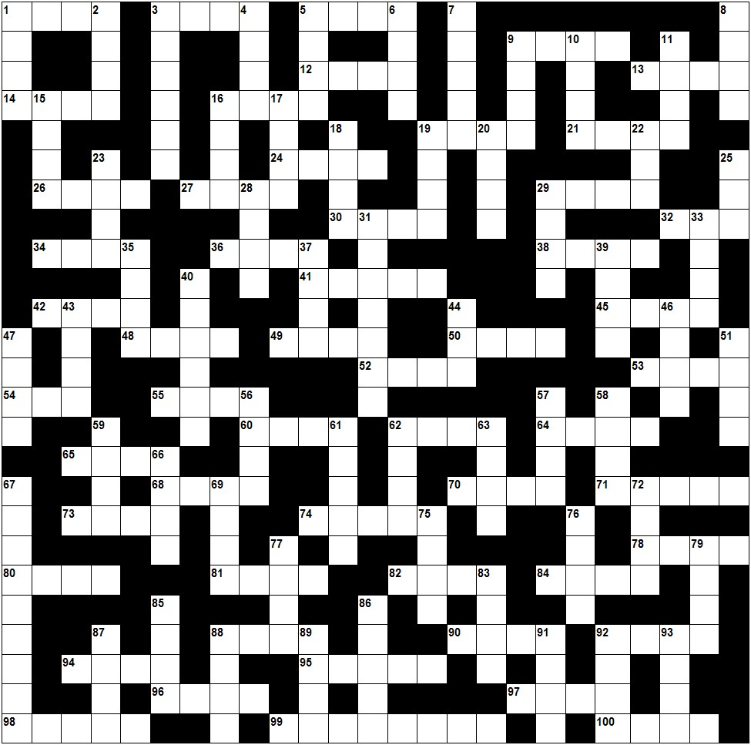

Antwoordblad

Af
1
2
3
4
5
6
7
8
9
10
11
15
16
17
18
19
20
22
23
25
28
29
31
33
35
37
39
40
43
44
46
47
51
56
57
58
59
61
62
63
66
67
69
72
75
76
77
79
83
85
86
87
88
89
91
92
93

Dwars
1
3
5
9
12
13
14
16
19
21
24
26
27
29
30
32
34
36
38
41
42
45
48
49
50
52
53
54
55
60
62
64
65
68
70
71
73
74
78
80
81
82
84
88
90
92
94
95
96
97
98
99
100

Leidrade

Af
1 Hierdie uitvindsel van Salomo het die koningin sprakeloos gehad.
2 Lea beskryf Sebulon as só 'n geskenk van die Here.
3 'n Handvol rus is beter as twee hiervan vol moeite
4 Sewe jaar was Jakob bereid om dít vir Ragel te doen.
5 Hulle het die pers toutjie op hierdie plek aan die tulband van Aäron vasgemaak.
6 'n Geskenk van elkeen van die Ismaeliete aan Gideon.
7 Paulus groet hierdie vrou in Rome
8 Die vleis, vel en binnegoed van die bul moet buite hierdie plek verbrand word as sondoffer vir de priesters.
9 Nebukadnesar het dít gevul met die lekkernye van Jerusalem, en haar weggestoot.
10 Naam van die put waar daar onenigheid was tussen die herders van Isak en Gerar.
11 Job kla dat die goddelose die tamboeryn en siter as begeleiding gebruik as hulle dít doen.
15 Die digter sê in hierdie gemoedstoestand: "Alle mense is leuenaars".
16 Die koning van Assirië het uit Babel en hieruit en uit Awa en uit Hamat en Sefarváim mense ingevoer en laat woon in die stede van Samaría.
17 Hy het Israel in die ongeluk gestort het deurdat hy hom vergryp het aan die bangoed.
18 Die Heilige Gees sal die dissipels lei in hierdie deel van die waarheid.
19 Jesaja het 'n Godspraak teen hierdie land - en vra: Hoe ver is dit in die nag?
20 Aksie om ons skuldbrief aan die kruis vas te maak.
22 Dawid het saam met Sadok en Itamar hulle seuns hiervolgens ingedeel vir hulle dienswerk
23 'n Vriend het altyd lief, en die broer word gebore met die oog hierop.
25 Hy was kanselier en moes saam met Sebna onderhandel met die vyand
28 Nakomeling van Esau en seun van Disan
29 Soveel maande was die ark van die Here by die Filistyne.
31 Pul het hulle weggevoer na Halag, Habor en Hara.
33 Hierdie plek het sy naam gekry omdat Isak se dienaars 'n put gegrawe het en water gekry het.
35 'n Dorp in die Laeveld binne die gebied van Juda.
37 Instrument waarmee die engel 'n kool van die altaar af neem.
39 In die lied vir die Beminde sê die Here dat hierdie deel van die skoene nie breek nie.
40 Ongelowige se siel is opgeblase - die regverdige leef hierdeur
43 Sy seuns, Lotan, Sobal, Sibeon en Ana was die eerste inwoners van Edom.
44 Soos die geknetter van doringtakke hieronder, so is die gelag van 'n dwaas.
46 Sy seun, Sakkut, bou die muur van Jerusalem naas die manne van Jerigo.
47 Elimeleg se skoondogter.
51 Toe die Samaritaanse vrou dit met die water doen, vra Jesus ook om te drink.
56 Dooie vlieë laat hierdie medisyne van die apteker stink.
57 As die Filistyne nie hiermee geploeg het nie, sou hulle nie die raaisel opgelos het nie.
58 Die dief doen dit en verwoes, Jesus het gekom vir lewe en oorvloed.
59 Een van ses materiale waarmee op die fondament Jesus Christus gebou kan word.
61 Hulle het Paulus - heeltemal ongeoorloof - hiermee uitgerek.
62 Die fees van die eerstelinge van die koring-oes.
63 Gooi dit oor die put, met 'n paar koringkorrel op, dis 'n goeie wegsteekplek vir Jonatan.
66 Een van die Leviete wat in opdrag van Jehiskia die huis van die Here geheilig het.
67 Hierdie helde sal naak wegvlug as die Here gerig hou teen Juda
69 Uit die geslag van Benjamin, vader van Husim
72 Uit die stam van Ruben, vader van Bela.
75 Haar beminde se hare is so swart soos hierdie voël.
76 Sofar is van mening dat die mens dít met die gif van Adder doen – en dis dodelik!
77 Spys het hier uitgegaan, soetigheid uit die sterke.
79 Is dit ‘n plaag as daar op hierdie deel van die huis iets is is soos liggroen of rooierige kuiltjies?
83 Om die Here te loof en te prys moet die riviere dít met hulle hande doen.
85 ‘n Goue ring in sy snuit, so is ‘n vrou wat mooi is maar sonder beleid.
86 Jesus se emosie as Hy by die graf kom.
87 Toe die Here dít ruik (en dit was lieflik) het Hy besluit om nie meer vervloek ter wille van die mens nie
88 Asa het hierdie onaangename ervaring van sy voete gehad toe hy oud geword het,
89 Die lewe is maar dit, verskyn 'n kort tydjie en verdwyn dan.
91 Seun van Johdai en Maäka, uit die stam van Juda.
92 Paulus soek dit eerder by God as by mense.
93 As die Here terugkeer na Jerusalem, kry dit die naam: Stad van ....

Dwars
1 Sweep vir 'n perd, dít vir die esel...
3 Kraaie saai en maai nie, en God doen dít met hulle
5 Dawid is so bitter soos hierdie dier wie se kleintjies weggevat is
9 Saam met die tweede koor trek Nehemia tot by hierdie muur.
12 Hiskia pleit dat die Here dít met Sy oë doen
13 In die huise van Babel sal hierdie voëls woon, ook boskatte en volstruise
14 Hadad en Mehetábeël se tuisdorp
16 Hierdie ambagsman gaan die Here uit Jerusalem verwyder saam met die besweerder en die raadsman.
19 Offer dit aan die Here en betaal jou geloftes aan Hom.
21 Jakob het dit versamel omdat Josef na hom toe gekom het.
24 Hierdie deel van die volk van Israel sal kom tot by Adúllam.
26 Die kosbare olie loop van Aaron se kop af tot by hierdie deel van sy klere.
27 Jesus lees uit Jesaja dat die Here só 'n aangename tyd aankondig.
29 Wat yster met yster doen, moet die een mens doen met die persoon van 'n ander.
30 Die moeder van Dawid se sesde seun.
32 Hy het silwer en goud uit die tempel geneem om Benhadad om te koop om die verbond met Baesa te verbreek
34 Dit, en troos is oorvloedig in Christus
36 Besny die voorhuid hiervan en moenie julle verder verhard nie
38 Jesus is hierdie tipe wynstok, Sy Vader die landbouer
41 Vir Sion skep die Here hierdie as skaduwee en reën
42 Manasse is in sy tuin begrawe
45 Die profete-seuns van Jerigo het gesien dat sy gees op Elisa rus.
48 'n Beskrywing van hoe wit die tande van Juda is - eintlik witter...
49 Die kwaliteit van die saad waarmee die Here Sy wingerd plant.
50 'n Dorp in die grondgebied van Benjamin
52 Wie mag hier vertoef? Wie mag woon op die heilige berg van die Here?
53 Paulus wil alles as dít beskou om Christus as wins te verkry.
54 'n Ander woord vir "lot".
55 Die naam van die linker pilaar in die tempel
60 Sy kinders was poortwagters na die ballingskap.
62 Job sien sy lewe so nietig soos hierdie natuurverskynsel
64 Die hoeveelheid nadruk waarmee Ester en Mordegai skryf aan die Jode
65 Hadadéser was die koning van hierdie stad.
68 As die Here versamel, moenie bang wees nie - stom honde kan dít nie doen nie.
70 Aanbid die HERE in heilige gewaad; doen dít voor sy aangesig, o ganse aarde!
71 Paulus het hom gedoop
73 Soek en jy sal ...
74 Dit doen Jesus met die klei wat Hy aangemaak het.
78 Sê hierdie naam vir julle broers (dit beteken "my volk").
80 'n Hoogte waarheen Balak vir Bileam geneem het
81 Die klipdassies maak hulle huis hierin.
82 Die man het met 'n geleende yster (byl) hierdie hout gekap, toe val dit in die water en sink!
84 Die waarde van die besnydenis en die onbesnedenheid
88 Jeremia koop dít in opdrag van die Here en bind dit om sy heupe.
90 Nakomeling van Juda, kind van Ram.
92 Die konings van Sodom en Gomorra het hierin geval.
94 Hy het regeer in Edom; en die naam van sy stad was Dinhába.
95 As jy dit met 'n stuk veld of wingerd laat gebeur en jou vee vry laat loop, sodat dit in die veld van ‘n ander wei, moet jy van die beste van jou veld en die beste van jou wingerd as vergoeding gee.
96 Hierdie houer van grimmigheid neem die Here weg van Sy volk sodat hulle nie meer daaruit drink nie.
97 Die naam van die woestyn waarheen Dawid gevlug het vir Saul.
98 Kry dit in 'n nes met die moeder daarop - jy mag dit nie wegneem nie.
99 Josef doen dit met die honger Egiptenare se grond, en verryk dan die Farao

100 Die koning gebruik liefde om sy troon hiermee te versterk.

